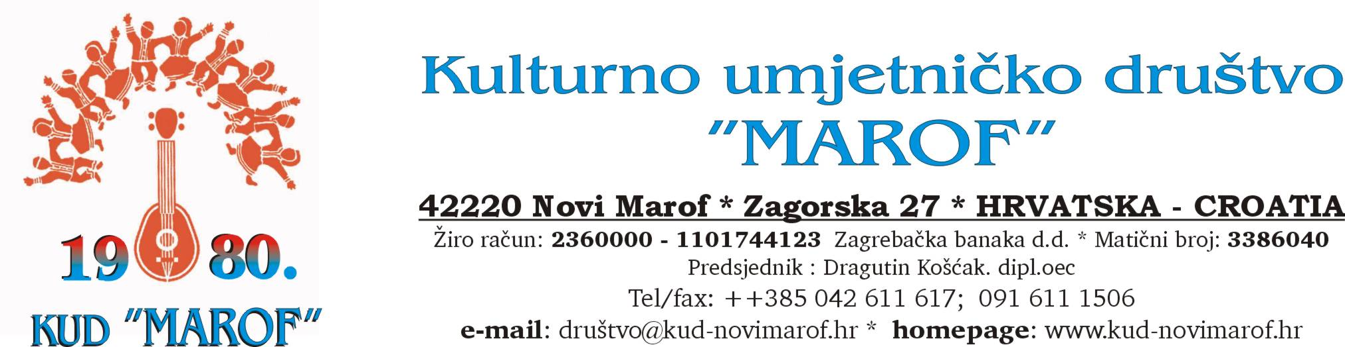

ČLANOVI UPRAVNOG I NADZORNOG ODBORA
U MANDATU 2019.-2023. godine

- Upravni odbor KUD-a „Marof“:
- Košćak Dragutin - predsjednik 099/602-1084
- Hokman Duško - dopredsjednik 091/6113-342
- Zečević Lidija - tajnica 099/2706-146
- Kadović Radojko - blagajnik 091/527-0710
- Černi Marica 095/9134-003
- Ferenčina Vladimir 091/6113-338
- Pikija Ivan
- Horvat-Bujan Andreja 099/7246-865
- Bosilj Sandra 095/6062.042

- Nadzorni odbor:
1. Behloul Tobias - presjednik 095/900-5049
2. Medvedec Barbara - član 099/250-6708
3. Košćak Zdravko- član 091/7629-440
- Voditelji:
- Čabrajec Matija - folklorna sekcija 095/9050-921
- Robert Štorga - pjevačka sekcija (muška i ženska) 091/5806-442
- Kadović Radojko - tamburaška sekcija 091/5270-710
- Tibor Martan - dramska sekcija 098/597-343

